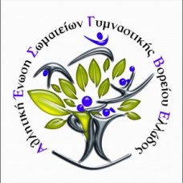 | Α΄ ΦΑΣΗ  ΡΥΘΜΙΚΗΣ ΓΥΜΝΑΣΤΙΚΗΣ ΟΜΑΔΙΚΟΥ (ENSEMBLE) Δ΄ ΚΑΤΗΓΟΡΙΑΣ (ΠΑΓΚΟΡΑΣΙΔΩΝ)  ΔΗΛΩΣΗ ΣΥΜΜΕΤΟΧΗΣ

ΠΡΟΓΡΑΜΜΑ ΜΕ 5

ΣΥΛΛΟΓΟΣ : |  |  | ΤΗΛ. ΕΠΙΚΟΙΝΩΝΙΑΣ : |  |  | ΗΜ/ΝΙΑ ΔΗΛΩΣΗΣ:
Α/Α | Επώνυμο-όνομα αθλήτριας |  | Πατρώνυμο | Έτος γέννησης | Αρ. Δελτίου |  |  | Ομάδα Α  (√) | Ομάδα  Β΄ (√)
1
2
3
4
5
6
7
8
9
10
Στοιχεία προπονητών-συνοδών:
Προπονήτρια 1: |  | Προπονήτρια 2: |  |  |  |  | Αρχηγός ομάδας:

Ο/Η ΠΡΟΕΔΡΟΣ  Ονοματεπώνυμο-υπογραφή | ΣΦΡΑΓΙΔΑ ΣΥΛΛΟΓΟΥ | Ο/Η Γ. ΓΡΑΜΜΑΤΕΑΣ  Ονοματεπώνυμο-υπογραφή

